План работы детского объединения «Мастерская рукодельница»
Дата: 21.12.2021год.
Время по расписанию: Вторник 3гр - 13.00 – 15.20; 4гр - 15.30 – 17.50
Тема занятия | Вязать или рисунок, «Овцы и ягнята»
Содержание занятия: | Задание:2.8
 | 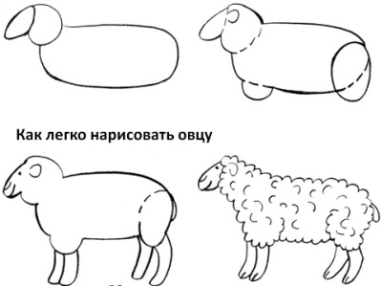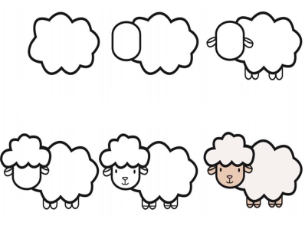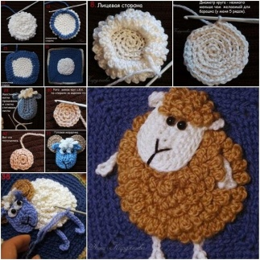
 | Вяжем животных, а кто не может вязать, рисуем овцу и ягненка. По образцу.
Практическая работа:  (на выбор) | Для вязания понадобится, пряжа и крючок №2  Понадобиться при рисовании цветные карандаши или фломастеры , лист бумаги. (И ваше желание). Образец смотрите.  Желаю удачи.
Обратная связь | По WhatssApp: 89502080840  В группе ВКонтакте: https://vk.com/club197833371

